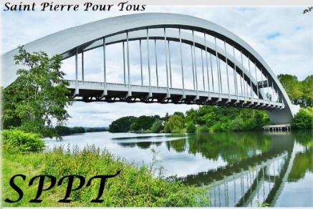

Flash spécial sssssspécial
N° 19 de février 2023

Flash spécial consacré essentiellement à l’assemblée générale du 4 février
29, grande rue Saint Pierre du Vauvray
saintpierrepourtous@gmail.com
T. 07 69 40 77 39

Assemblée générale ordinaire du 4 février 2023
Salle Pierre Mendès France à Saint Pierre du Vauvray
Procès-verbal de l’AGO
Nombre de membres présents : 61
Nombre de pouvoirs : 3
Nombre de membres représentés : 64
Nombre de votes par correspondance : 0
ORDRE DU JOUR
. Accueil des participants avec signature de la feuille de présence et collecte des pouvoirs
. Paiement des cotisations 2023
. Rapport moral du président
. Rapport financier de l’exercice clos et demande d’approbation
. Budget prévisionnel et demande d’approbation
. Rapport d’activité
. Montant de la cotisation 2023
. Questions diverses

Président de séance : Saïf HATTA
Secrétaire de séance : Denis EDDE
Le président déclare ouverte la séance à 19 Heures
Liste des résolutions présentées :
RAPPORT MORAL
Le rapport moral est présenté par le Président Saïf HATTA, voir copie en annexe
RAPPORT FINANCIER
Le rapport financier est présenté par le président Saïf HATTA, voir copie en annexe
Le rapport financier de l’exercice clos est approuvé par l’assemblée générale à l’unanimité
AFFECTATION DU RESULTAT
Le résultat positif est affecté dans le fonctionnement général de l’association
BUDGET PREVISIONNEL
Le budget prévisionnel pour l’année 2023 est présenté par le président Saïf HATTA, voir copie en annexe
Le budget prévisionnel est approuvé par l’assemblée générale à l’unanimité
RAPPORT D’ACTIVITE
Le rapport d’activité est présenté par le secrétaire Denis EDDE, vous trouverez le bilan 2022 et les perspectives 2023 voir copie en annexe
MONTANT DE LA COTISATION
Le montant de la cotisation est fixé à 12 € par an et par personne
QUESTIONS DIVERSES
Questions et réponses :
Q. de Mmes FRENEL et CHAOMLEFFEL : pourquoi avoir annulé la sortie pêche ?
R. le site est actuellement fermé
Q. de Philippe GUITONNEAU : pourquoi vous n’organisez pas de thé dansant ?
R. nous regardons la faisabilité dans la salle des fêtes de St Etienne

L’ordre du jour étant épuisé, la séance est levée à 20 heures 30
Tous les participants sont invités à l’apéritif dinatoire
Vous trouvez ci-après :
- En annexe 1 le rapport moral du président
- En annexe 2 le budget de l’association
- En annexe 3 le rapport d’activité
Ce lien vous permet d’ouvrir la feuille de présence : feuille de présence
ANNEXE 1
Rapport moral du président
Bonsoir a tous, soyez les bienvenus, le Bureau et moi vous souhaitons une excellente Année
Mesdames et Messieurs, Je suis heureux ce soir de célébrer notre 5ème ASSEMBLEE GÉNÉRALE parmi vous. Je voudrais tout d'abord vous remercier de votre confiance
Permettez-moi de vous présenter « les laboureuses et les laboureurs » de cette association : Chantal-Josiane-Nadège-Alain-Denis1-Denis2-Jean Pierre-Salvador-et votre serviteur Saïf
Après cette vidéo retraçant les activités 2022, notre soirée se déroulera comme suit :
PRESENTATION DU RAPPORT FINANCER
PRESENTATION DU BUDGET PREVISIONNEL
PRESENTATION DU RAPPORT D’ACTIVITE
Nous aborderons les questions diverses
Et nous finirons par le verre de l’amitié
L’année 2022 a été une année pleine et entière de travail pour « les laboureuses, les laboureurs » et les Bénévoles
Pas moins de 4 participations et 5 organisations, je laisse Denis, notre secrétaire, pour les développer. Je profite de l’occasion pour remercier les membres du bureau, les bénévoles et les adhérents car sans eux l’association n’existerait pas
J’ai une INFORMATION à vous communiquer
Nous avons rencontré Mr le maire de st Etienne. L’objectif de cette réunion, sollicitée par SPPT, était d’étudier avec la Commune voisine la possibilité d’y réaliser quelques activités en 2023 :
FOIRE A TOUT
AIDE A LA KERMESSE DES ECOLES (nous proposons d’assurer la restauration rapide)
CONCOURS DE PETANQUE
AIDE au MARCHE DE NOEL
UTILISATION DE LA SALLE C. MONET (disponible gracieusement les lundis, mardis et jeudis) en dehors des heures de cantine scolaire
Je passe la parole pour la suite à Denis Edde, notre secrétaire
ANNEXE 2
Budget de l’association :
- Bilan financier 2022
- Budget prévisionnel

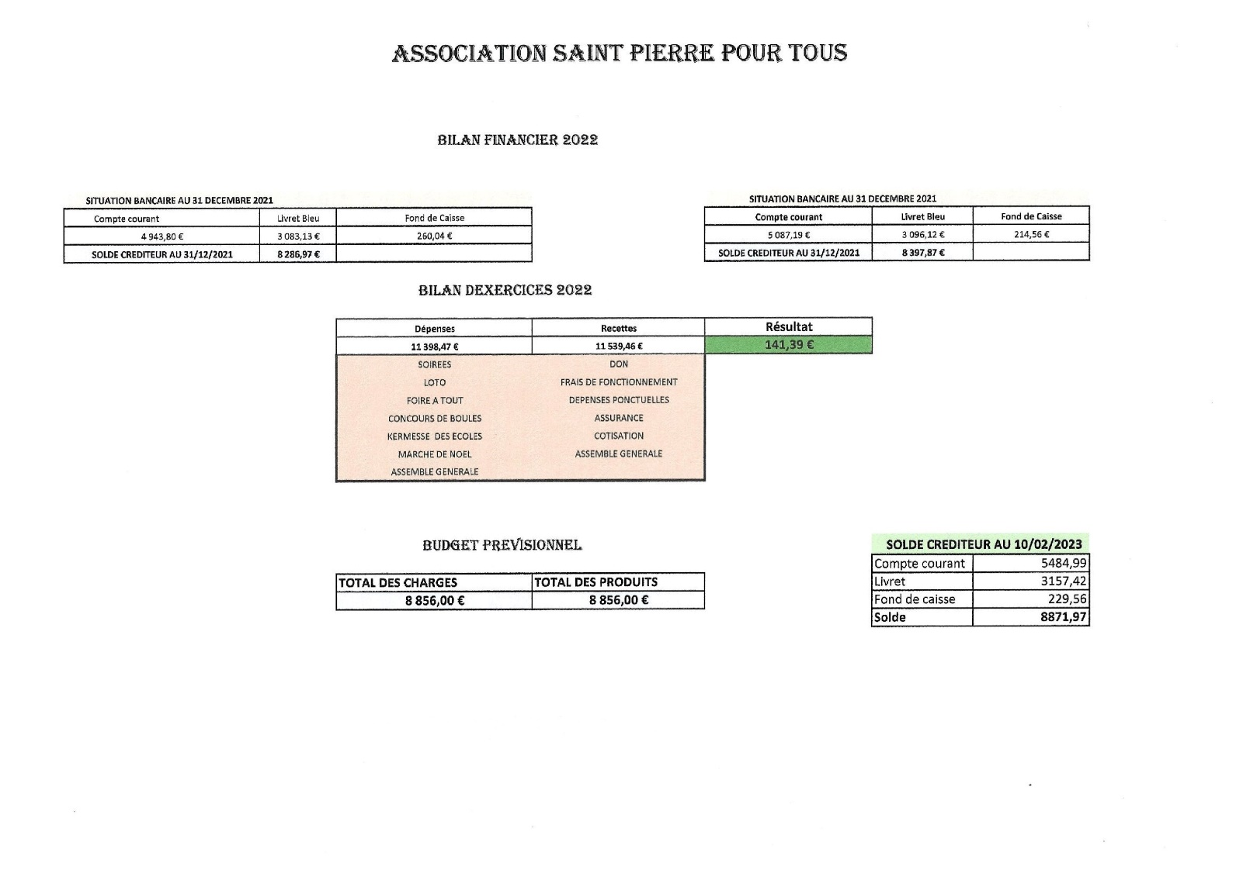

ANNEXE 3
29, grande rue Saint Pierre du Vauvray
saintpierrepourtous@gmail.com
T. 07 69 40 77 39

Rapport d’activité de l’association SPPT
LES OBJECTIFS
. Mieux informer nos adhérents et les impliquer dans le choix des manifestations
. Se rapprocher de Saint Etienne pour envisager quelques activités sur la commune
LES VALEURS DE L’ASSOCIATION
. Notre association se donne pour objet d’organiser des activités sociales et culturelles et encourager les adhérents de l'association à y participer.
. La relation avec les associations de la commune est généralement satisfaisante. On peut même la qualifier d’excellente avec Labelle Sport Football et Les Séniors du Vauvray avec lesquelles nous organisons, régulièrement, en commun plusieurs manifestations annuelles
. Le rapport avec la mairie est plutôt difficile, au point de ne pas figurer sur la liste des associations de la commune. Le don de 500 € que nous avons effectué en présence de plusieurs élus et de la Fondation du Patrimoine au profit des peintures murales de la salle du conseil a bien été accepté
RETROSPECTIVE DES ACTIVITES 2022 (Rappel des faits marquants)
. L’assemblée générale ordinaire (AGO) du 24 février a été suivie par 53 personnes qui sont restées à l’apéritif dinatoire offert par SPPT
. il y avait 60 convives à la soirée paella du 26 mars avec animation musicale qui a contribué à la réussite de cette manifestation
. Saint Pierre Pour Tous et Labelle Sports organisaient en commun un loto dans la salle communale d’Andé le 7 mai qui a rassemblé 160 participants. Expérience à renouveler
. La municipalité pilotait une foire à tout dans le centre bourg le 28 mai, sur laquelle nous avons tenu un stand de restauration rapide
. Le 4 juin sur le terrain de St Etienne le challenge William Gossent, prévu à la mémoire de notre adhérent disparu, a tenu ses promesses. Ce tournoi de pétanque a été parfaitement organisé par le club de Val de Reuil. Nous avons assuré buvette et restauration rapide. Éric LARDEUR le maire de St Etienne nous a fait le plaisir de remettre les lots aux vainqueurs
. La kermesse des écoles s’est tenue le 17 juin sous un soleil de plomb. Nous avons assuré la préparation de 250 repas (saucisses, frites)
. En présence de plusieurs personnalités nous avons remis le 28 juin un chèque de 500 € à la Fondation du Patrimoine, destiné à la mairie de St Pierre pour la restauration des peintures murales de la salle du conseil
. Le forum des associations du 11 septembre organisé par la mairie a rassemblé une douzaine d’associations. il nous a permis de signer 2 adhésions. Nous tenions stand commun avec Labelle Sport Football
. 80 convives le 12 novembre ont trouvé la choucroute excellente préparée par nos bénévoles. Une ambiance chaleureuse avec animation musicale. Malgré une salle non chauffée
. La sortie au casino de Trouville du 26 novembre a été appréciée par les 60 participants. Une salle agréable, un bon repas, un spectacle attrayant et bien sur les machines à sous
. Une douzaine d’exposants, un manège pour enfants, notre stand de crêpes, le père noël, la mère noël, Minnie et Mickey, une tombola attendaient les visiteurs le 3 décembre
Je saisis l’occasion pour remercier les bénévoles au sein de l’association : Alicia, Annie, Balbina, Catherine, Hélène, Jean Paul, Jeannette, Josette, Julia, Maud et Sylvie
Sans oublier les extérieurs : la pétanque de Val de Reuil, Labelle Sport Football et Les Séniors du Vauvray
LES POINTS POSITIFS
. L’augmentation régulière du nombre d’adhérents : plus de140 à ce jour
. Les bonnes relations avec les adhérents
. Le relationnel et la complémentarité au sein du bureau
. La réactivité et l’efficacité de nos bénévoles.
LES POINTS DE VIGILANCE
. Améliorer le relationnel avec la mairie
. Mieux informer nos adhérents
. Obtenir un meilleur retour de nos adhérents
LES PERSPECTIVES 2023 (liste non finalisée)
. Concours de pétanque le 8 avril à St Etienne
. Foire à tout le 20 mai à St Pierre et le 24 juin en face du château à St Etienne
. Loto salle communale d’Andé le 27 mai
. Kermesse des écoles le 10 juin à St Etienne et le 30 juin à St Pierre
. Soirée couscous le 18 novembre salle P. M. France à St Pierre
. Marché de noël le 2 décembre à St Pierre, date à définir à St Etienne
. Possibilité de thé dansant dans la salle C. Monet à St Etienne
. Une sortie dont le lieu et la date sont à définir
Tous les détails vous seront fournis au plus vite Le secrétaire SPPT D. Edde
Quelques images rétrospective 2022 en diaporama ci-dessous
Lien pour visionner le diaporama : https://public.joomeo.com/albums/63fa31c6b3662

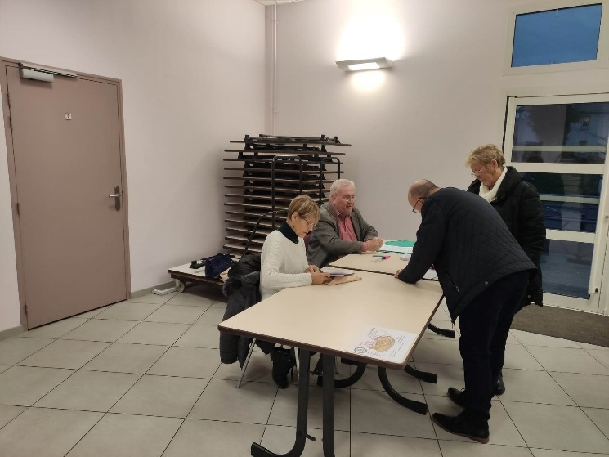
Accueil des participants
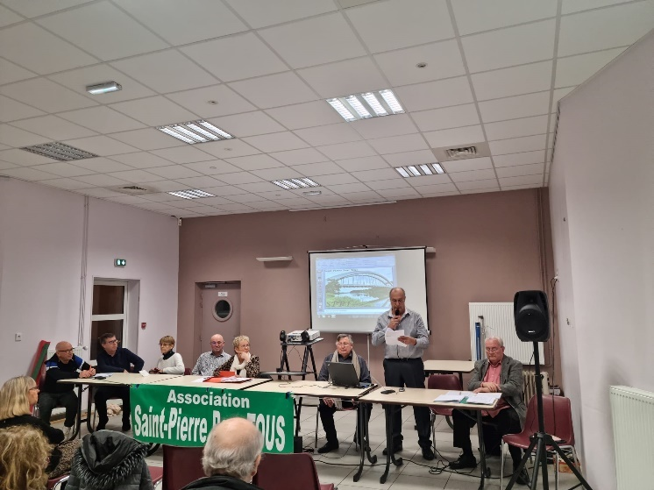
Le bureau en cours de présentation
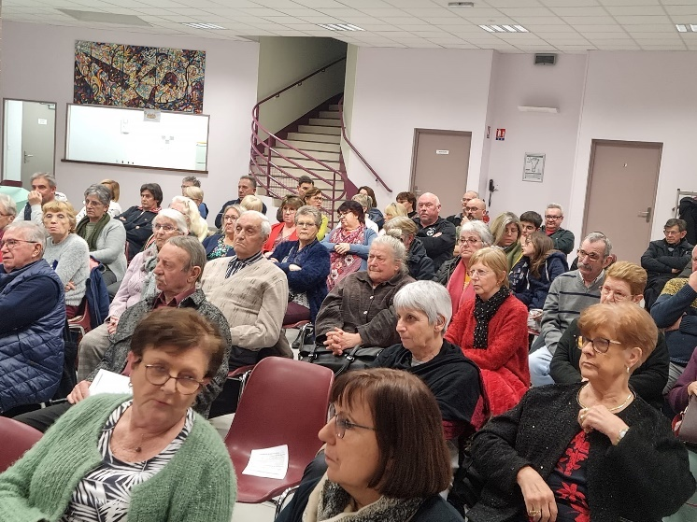
Une partie de la salle
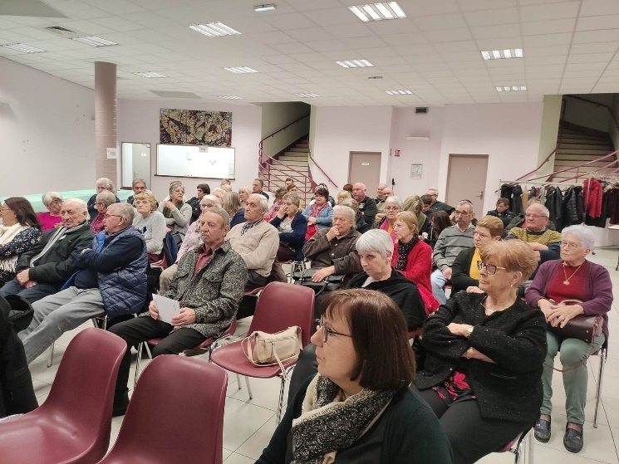
Les participants attentifs à la présentation
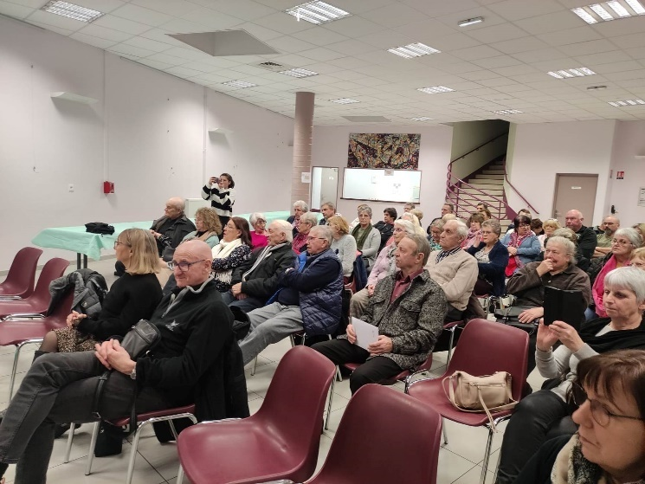
Les résolutions adoptées à l’unanimité
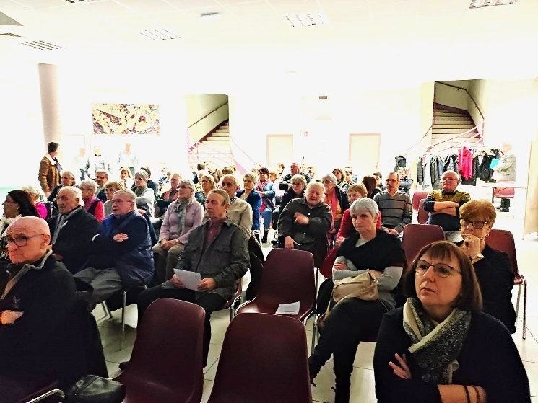

Vous souhaitez continuer avec nous. Bulletin ci-dessous à retourner
RENOUVELLEMENT DE COTISATION ANNÉE 2023
Nom …………………………...........................Prénom………….............................................
Nombre de personnes........................................................................................................
Adresse postale complète ………………………...................................................................
Mail………………………….............................Téléphone....................................................
Montant de la cotisation 12 € par personne. Je règle par chèque de…….... €.
A transmettre avec votre règlement 29, grande rue 27430 mairie de Saint Pierre du Vauvray

La prochaine manifestation 2023
Concours de pétanque
Saint Pierre Pour Tous organise un concours de pétanque
DATE : le 8 avril 2023
HORAIRE : de 10 h à 19 h (inscriptions à partir de 9h)
TARIF : 5 € l'inscription pour les adhérents. 8 € pour les extérieurs
Ouvert à tous
LIEU : terrain de boules de la commune de St Etienne du Vauvray
Buvette, restauration rapide et sanitaires à votre disposition sur place
Pour tout renseignement complémentaire contacter
L’association Saint Pierre Pour Tous par mail : saintpierrepourtous@gmail.com
Le secrétaire par mail : denis.edde@wanadoo.fr
Par téléphone : le 06 21 43 46 82 ou le 06 70 50 91 84 ou le 07 69 40 77 39
Le règlement sera transmis sur simple demande

Bienvenue aux nouveaux adhérents
Nous sommes heureux d’accueillir de nouveaux membres et nous mettons tout en œuvre pour les intégrer et leur transmettre nos valeurs
Nous leur souhaitons la bienvenue et les remercions pour leur adhésion. Ils recevront dorénavant nos publications et invitations à nos évènements, réunions et manifestations
A très bientôt
Vous connaissez quelqu’un qui veut nous rejoindre, un clic sur le lien ci-dessous,
https://public.joomeo.com/files/63a49bd838e16

Renouvelez votre adhésion
Chers amis,
C’est le moment de renouveler votre cotisation pour rester parmi nous en 2023
Cette année sera riche en manifestations, alors ne ratez pas l’occasion de passer un bon moment ensemble
Rien de plus simple il vous suffit de retourner avec votre règlement le bulletin se trouvant en page 8 de cette publication

Pour nous contacter

Coordonnées SPPT

Adresse postale

29, grande rue

27430 mairie de

St Pierre du Vauvray

Téléphone

07 69 40 77 39

Facebook

https://www.facebook.com/saintpierrepourtous

Adresses électroniques SPPT

saintpierrepourtous@gmail.com

Le président

saif.hatta@orange.fr

le secrétaire

denis.edde@wanadoo.fr

Nous sommes sur le Web !
https://saintpierrepourtous.jimdofree.com/

